*LOCAL*

<https://www.idealista.com/inmueble/91449437/>

Nuestro local estará situado en la Avda. Manoteras, 30 (Madrid) que es una zona bien ubicada y cerca del centro (desde Sol a 30 min en coche). Su precio es de 875€/mes.

Además, cuenta con muy buena comunicación para llegar en transporte público.

**Autobús**

• Av. Manoteras, 32 (líneas 174, N1) a 83 m

• Av. Manoteras, 34 (línea 150) a 111 m

• Av. Manoteras, 22 (línea 174) a 133 m

• Av. Manoteras, 20 (línea 150) a 189 m

**Metro**

• Fuente de la Mora (línea ML-1) a 455 m

• Virgen del Cortijo (línea ML-1) a 529 m

• Pinar de Chamartín (líneas 1, 4, ML-1) a 744 m

**Cercanías**

• Fuente De La Mora (líneas C-1, C-7, C-10) a 435 m

• Fuencarral (líneas C-1, C-7, C-10) a 2 km

• Chamartín (líneas C-1, C-2, C-7, C-8, C-8a, C-8b, C-10) a 2 km

• Ramón Y Cajal (líneas C-7, C-8, C-8a, C-8b) a 3 km

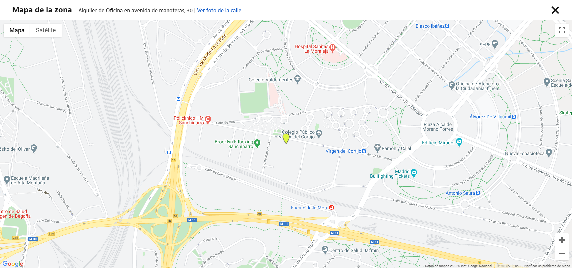

*CARACTERÍSTICAS BÁSICAS*

100 m² construidos

Oficina de 2 pisos

Distribución diáfana

Cocina/office

1 aseos completos

1 despacho

1 sala de reuniones

*EQUIPAMIENTO*

Calefacción

Agua caliente

Aire acondicionado de frío/calor

Ventanas con doble acristalamiento

PRESUPUESTO TOTAL LOCAL/AÑO: 10.500 €

*MOBILIARIO*

6 sillas de trabajo (Precio/silla: 169€)

<https://www.ikea.com/es/es/p/markus-silla-trabajo-glose-negro-40103100/>

6 mesas individuales en las que pondríamos cada puesto (Precio/mesa: 179€)

<https://www.ikea.com/es/es/p/bekant-escritorio-blanco-s19022808/>

1 mesa para sala de reuniones (Precio/mesa: 916€)

<https://www.ikea.com/es/es/p/bekant-combinacion-escritorio-chapa-fresno-c-tinte-negro-negro-s89282614/>

6 sillas para la sala de reuniones (Precio/silla: 99€)

<https://www.ikea.com/es/es/p/langfjall-silla-sala-juntas-gunnared-gris-oscuro-negro-s19174972/>

1 pizarra magnética para donde se irá actualizando el cronograma de trabajo (Precio/pizarra: 162€

<https://alapizarra.com/es/aula-oficina/295-pizarra-magnetica-movil-.html>

PRESUPUESTO TOTAL MOBILIARIO: 49.200€